MOÇÃO Nº ____/2025.

Senhor Presidente:

Nós, Vereadores, representantes do povo aracajuano, manifestamos MOÇÃO DE APLAUSOS aos Senhores Fábio Rogério e Wesley Pereira pelo prêmio de MELHOR LONGA – MOSTRA AURORA – JÚRI JOVEM da 28ª MOSTRA DE CINEMA DE TIRADENTES, recebido pelo filme “Um Minuto é uma Eternidade para quem Está Sofrendo”.

Palácio Graccho Cardoso, 06 de fevereiro de 2025.

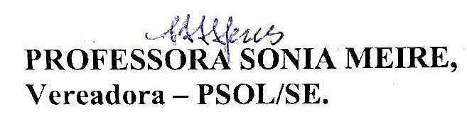

ENDEREÇO PARA ENVIO DA MOÇÃO
Fábio Rogério
fabiorogerio.se@gmail.com

